Міністерство освіти і науки України
Національний технічний університет України
«Київський політехнічний інститут імені Ігоря Сікорського»
Факультет інформатики та обчислювальної техніки
Кафедра обчислювальної техніки

Лабораторна робота № 3
з дисципліни
«Об’єктно-орієнтоване програмування»
на тему
« Розробка інтерфейсу користувача на C++ »

Виконав: Перевірив:
студент групи ІМ-53 Рекечинський Д. О.
Онищенко Архип
Номер в списку - 18

Київ 2020
Завдання
1. Створити у середовищі розробки новий проект з ім’ям Lab3.
2. Скомпілювати проект і отримати виконуваний файл програми.
3. Перевірити роботу програми. За потреби налагодити програму.
4. Проаналізувати та прокоментувати результати та вихідний текст
програми.
5. Оформити звіт.

Завдання згідно варіанту:
2. Усі методи-обробники повідомлень, зокрема, і метод OnNotify,
повинні бути функціями-членами деякого класу (класів).
3. Для вибору типу об’єкту в графічному редакторі Lab3 повинно бути
вікно Toolbar з кнопками відповідно типам об'єктів. Кнопки дублюють
підпункти меню "Об’єкти". Кнопки мають бути з підказками (tooltips). Меню
"Об’єкти" повинно бути праворуч меню "Файл" та ліворуч меню "Довідка".
Підпункти меню "Об’єкти" містять назви геометричних форм українською
мовою. Геометричні форми згідно варіанту завдання.

Файли Лабораторної
Main file: Pisyulka.cpp
Message handler: toolBarHandler.cpp/toolBarHandler.h

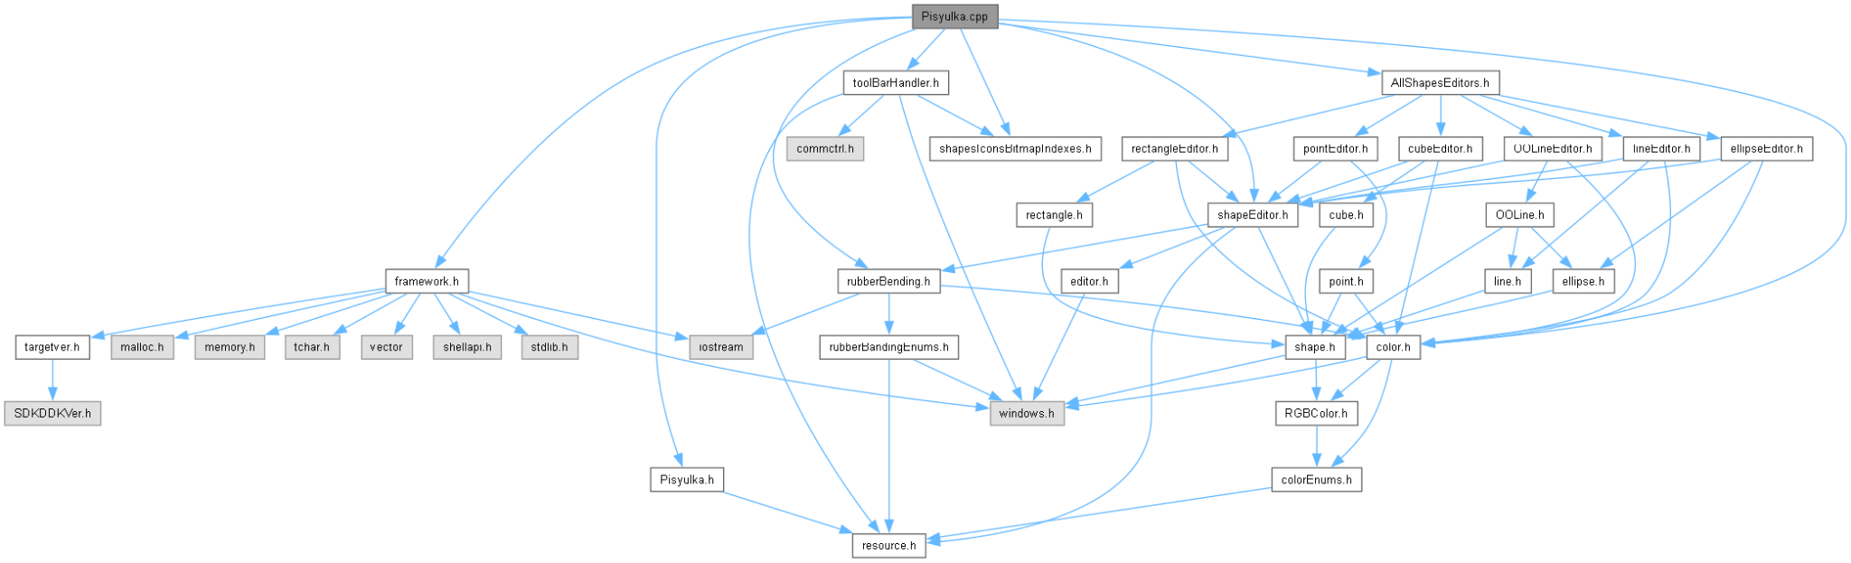

Скріншоти
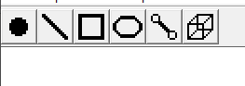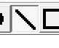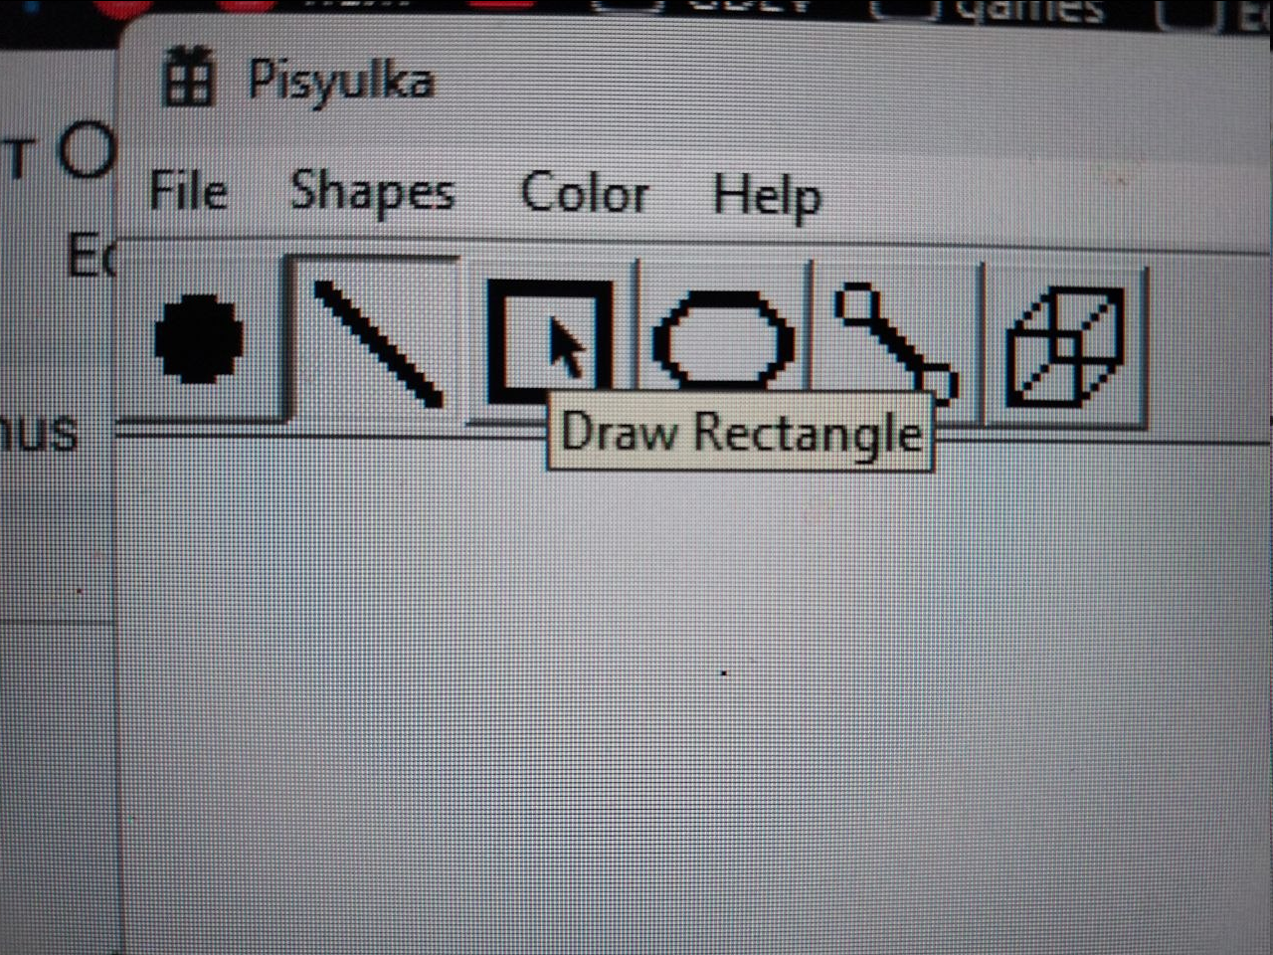

Висновки:
Я отримав вміння та навички використовувати інкапсуляцію, абстракцію типів, успадкування та поліморфізм на основі класів, запрограмувавши графічний інтерфейс користувача

